**MATERIAL DE APRENDIZAJE UNIDAD 1 N° DE GUÍA: 5**

ASIGNATURA: ARTES VISUALES

NOMBRE ESTUDIANTE: ______________________________________________________

CURSO: ______________________________ LETRA: ______ FECHA: __________________

O.A: Crear trabajos de arte y diseños a partir de sus propias ideas y de la observación del: › entorno cultural: el hombre contemporáneo y la ciudad › **entorno artístico: el arte contemporáneo** y el arte en el espacio público (murales y esculturas)

Objetivo de la clase: Identificar las principales características de las primeras vanguardias del arte contemporáneo: El Expresionismo analizarlas en base a su color, forma y pincelada.

ARTE CONTEMPORANEO

“EXPRESIONISMO”

El Expresionismo es una corriente artística que busca la expresión de los sentimientos y las emociones del autor más que la representación de la realidad objetiva. Revela el lado pesimista de la vida generado por las circunstancias históricas del momento. La cara oculta de la modernización, la alineación, el aislamiento, la masificación, se hizo patente en las grandes ciudades y los artistas, creyeron que debían captar los sentimientos más íntimos del ser humano. La angustia existencial es el principal motor de su estética.

El fin es potenciar el impacto emocional del espectador distorsionando y exagerando los temas. Representan las emociones sin preocuparse de la realidad externa, sino de la naturaleza interna y de las impresiones que despierta en el observador. La fuerza psicológica y expresiva se plasma a través de los colores fuertes y puros, las formas retorcidas y la composición agresiva. La obra de arte expresionista presenta una escena dramática, una tragedia interior. De aquí que los personajes que aparecen más que seres humanos concretos reproduzcan tipos. El primitivismo de las esculturas y máscaras de África y Oceanía también supuso para los artistas una gran fuente de inspiración.

Precedentes del Expresionismo

Encontramos algunas raíces del Expresionismo en las pinturas negras de Goya, que rompe con las convicciones con las que se representaban las anatomías para sumergirse en el mundo interior. Sin embargo, los referentes inmediatos son Van Gogh y Gaugain, tanto por la técnica como por la profundidad psicológica. Otro grupo de gran influencia es el simbolismo, entendido como la búsqueda en la cual el artista, limitando la pintura objetiva, concreta los sentimientos, los estados del alma, los miedos subjetivos, las fantasías y los sueños. El Expresionismo se inicia con un periodo preliminar representado por el belga Ensor y el noruego Munch.

Información extraída de: <https://www.arteespana.com/expresionismo.htm>

Exponentes destacados del Expresionismo

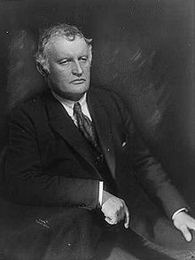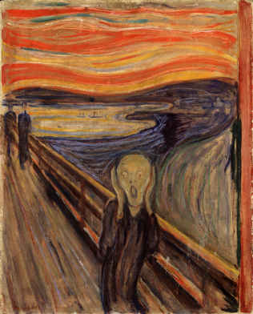***EDVARD MUNCH***: Pintor de la angustia, del miedo, de la enfermedad, de la muerte… Y precisamente por ello fue precursor del Expresionismo alemán, al que tanto le gustaban estas temáticas sórdidas. En cierto sentido, para Munch eso representaba belleza, ya que «del mismo modo que Leonardo da Vinci había estudiado la anatomía humana y diseccionado cuerpos, yo intento diseccionar almas» De alguna forma, retrató a la perfección al hombre moderno y su sufrimiento existencial, tan ligado al sexo como a la muerte y que se tradujo en los temas que trató en su pintura: la soledad y la angustia. Edvard Munch nació en Løten, Noruega. En su infancia sufrió la pérdida de familiares cercanos a causa de la tuberculosis y vivió atemorizado por un padre muy estricto y religioso. Inició la carrera de ingeniería, pero abandonó para empezar una carrera artística que bebía del simbolismo de Gauguin.

Su estilo, muy personal y expresivo, nada naturalista, llamó la atención. Paralelamente vivió una existencia marcada por la soledad, la depresión y el alcoholismo que paradójicamente contribuyó a su creatividad. Aun así llegó a ingresar en un sanatorio y murió completamente solo, aunque reconocido artísticamente como el mejor pintor noruego. Sonado fue el robo de su obra maestra «El grito» en 1994, recuperada ocho semanas más tarde. Diez años después sería otra vez sustraído y recuperado de nuevo dos años después.

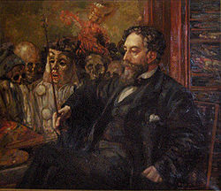***JAMES ENSOR:*** Fue de los primeros pintores belgas en participar en los movimientos de vanguardia del siglo XX, sobre todo en el expresionismo, en el que influyó notablemente. Su obsesión con el carnaval y las máscaras en las que pudo expresar lo grotesco forman una parte fundamental de su obra.

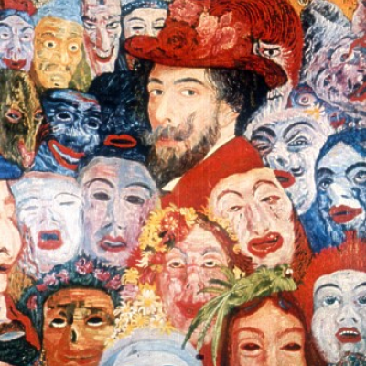Empezó su formación en la Academia Real de Bellas Artes de Bruselas. Muy poco viajero, apenas salió de su ciudad natal Ostende, aunque conoció el fascinante arte que se estaba haciendo a finales del XIX. Mientras pasan los años, sus obras son rechazadas por escandalosas, aunque precisamente por esto sus pinturas empiezan a ganar aceptación y renombre en él, llamémosle mundo underground de Bruselas. Y al final esa forma de pintar tan expresiva (pre-expresionismo, dirían algunos, como Munch) sería la tendencia de moda en Europa. Poco a poco y pasando bastante trabajo, Ensor es aceptado por su país bien entrado el siglo XX. Hasta es nombrado Barón. Ya viejo, fallece en Ostende, de la que no dejó de pasear a diario.

El arte de Ensor es cada vez más extraño en su temática. La madre del artista tenía una tienda de regalos, y le quedaron grabados todos esos disfraces que aparecían en carnavales. Poco a poco va introduciendo máscaras, esqueletos y desfiles de grotescas criaturas, algo inusual desde El Bosco o Bruegel. Evidentemente, esto lo confirma como precursor de expresionismo.